МІНІСТЕРСТВО АГРАРНОЇ ПОЛІТИКИІ ПРОДОВОЛЬСТВА УКРАЇНИ
МОГИЛІВ –ПОДІЛЬСЬКИЙ ТЕХНОЛОГІЧНИЙ ТЕХНІКУМ
ВІННИЦЬКОГО НАЦІОНАЛЬНОГО АГРАРНОГО УНІВЕРСИТЕТУ

Сценарій вечора, присвяченого Дню вчителя

Номінація: досвід організації виховної роботи в навчальному закладі

2011

Автори:
Кордонська І.В., викладач математики, спеціаліст вищої категорії
Чорна С.А., голова циклової комісії природничо-наукових дисциплін, викладач вищої категорії.

Рецензент:
Ліпінська Р.М. – заступник директора з гуманітарної освіти та виховання

Сценарій складено на основі матеріалів
зібраних студентами та викладачами.
Використано віршовані та музичні
привітання,різноманітні номери художньої
самодіяльності.
Мета виховного заходу – відзначення
викладачів, які пропрацювали в коледжі
більше 20 років, возвеличення
благородної праці викладача.

Розглянуто і схвалено
на засіданні циклової комісії
природничо-наукових та
загально-економічних дисциплін
Протокол №____ від______2011р
Голова ц/к ________/ Чорна С.А./

Спасибі, вчителько тобі !

Святково прибрана зала, на стінах вислови про викладачів та різні дисципліни. На мультимедійному проекторі слайд – шоу присвячене Дню Вчителя. Справжніми прикрасами коледжу стали студентські стінгазети з привітаннями на адресу викладачів. Свято осіннього букету, організоване у вестибюлі коледжу, грало усіма барвами золотої осені. Було представлено багато оригінальних та неповторних квіткових композицій. Працювала святкова пошта, і кожен бажаючий мав можливість привітати улюбленого викладача за допомогою вітальної листівки.

Поступово гасне світло в залі, лунає мелодія, на фоні якої звучать слова:

Вклоніться, люди, вчителю своєму,
Володареві слова і пера.
Крізь біль і радість, роздуми і втому
Любов його безсмертна пролягла.
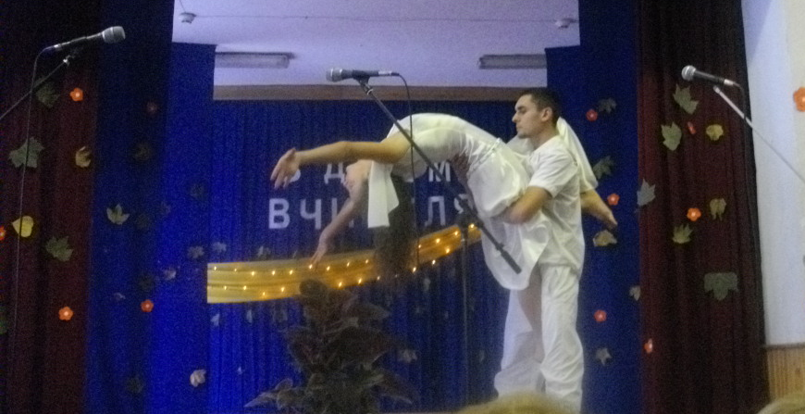
Осінній вальс (Пляц Олександра)
В.1. Поволі падає золоте листя і вкриває задуману землю розкішним пухнастим килимом, у якому ніби загубилися ваші ніжні посмішки, дорогі вчителі.
В.2. Вони, як маленькі натомлені сонця, розсипаються міріадами грайливих блискіток і наповнюють ваші очі радістю, дорогі вчителі.
В.1. І це золото, дароване вам щедрою осінню в знак щасливої долі, і день цей, осяяний тисячами щирих посмішок вдячних студентів, належать вам, дорогі вчителі!

В.2. Осіннє небо, вмите журавлями,
Осіннє свято - тихе і святе.
Учителько! Ви - світлий образ мами,
Дитячих доль відлуння золоте.
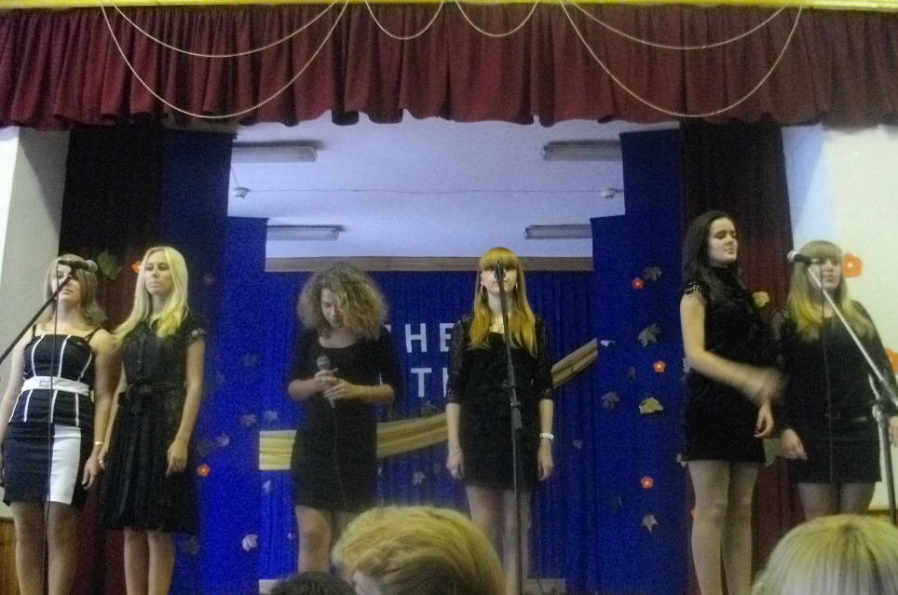
пісня “Спасибі вчителю”ансамбль коледжу

В 3. Дорогi нашi педагоги! Сьогоднi ми зiбралися в цьому залi неспроста. За дорученням студентів коледжу, наших батькiв , випускників минулих років ми щиро вiтаємо Вас з чудовим святом - Днем вчителя.

В 4. Хай творчий вогонь в вашiм серцi не згасне,
Хай сили невичерпнi вашi цвiтуть,
Гордiться по праву за свiтлий, прекрасний,
Великий, почесний учительський труд.

В3 . Хліб науки, він такий не легкий для людей:
Забувати власні тривоги,
Вчити розуму інших, чужих вам дітей,
Щоби вивести їх на дорогу.

В4 У день цей святковий, коли вчителі
Мають змогу хоч трохи спочити,
Я бажаю від студентства всієї землі:
Хай ваш шлях вистеляють лиш квіти.
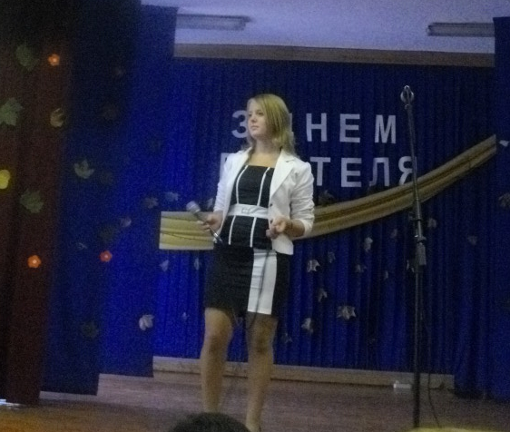
Пісня”Загадай бажання” Медвідь Лілія

вручення квітів

В 5. В цей прекрасний осінній день хочеться сказати слова подяки тим педагогам, які більш, як 20 років тому прийшли в наш навчальний заклад простими викладачами і по сьогодні успішно працюють на освітній ниві. Мабуть, велике воно, учительське серце, раз на стiльки вистачає його...

В 6. Ось уже 42 роки із дня у день ця тендітна жінка поспішає до коледжу.
За знаком гороскопу вона рак, а отже, активна, цілеспрямована, наділена від природи даром все встигати: прекрасно вести домашнє господарство, будувати кар’єру, домінувати у світському житті. Жодна грань життя коледжу не обходиться без її турботи та уваги. Це наш шановний директор Главацька Галина Тимофіївна.

В 5. Нехай життя квітує буйним цвітом
І свято радісне приходить знов і знов.
А доля хай дарує з кожним роком
Вам щастя, радість, мудрість і любов.

Голова студради. Шановна Галина Тимофіївна! Від імені студради коледжу, батьківського комітету, випускників минулих років та на честь свята дозвольте нагородити вас Дипломом ЗОЛОТОГО СЕРЦЯ

В.6. Прийміть щире вітання зі святом і музичний подарунок від родини П’янзіних

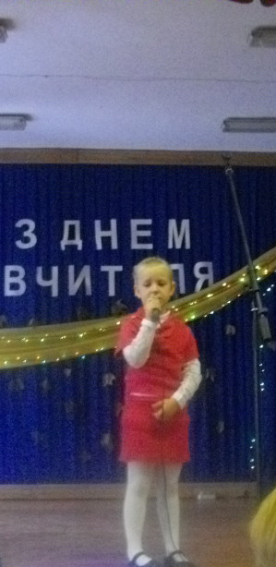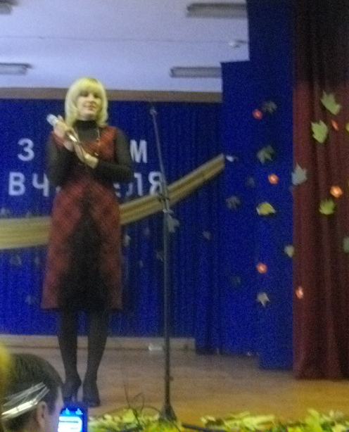

Пісня”Шалом” П’янзіна Ю.В., П’янзіна Д.

В1. 28 років трудиться на благо коледжу заступник директора з навчальної роботи Гаїна Тетяна Іванівна. Висококласний фахівець, вимогливий викладач, принциповий керівник і золотий голос коледжу.

В 2. Хай добрі вчинки вашої наснаги,
Промінчиком торкнуться ваших учнів,
Слово вчитель – горде і ласкаве –
Хай буде рідним вам і милозвучним.

В 1. Мабуть, ніхто не може зрозуміти студентську душу так, як жінка про яку ми хочемо розповісти. Концерти , фестивалі, конкурси, акції, караоке – все це завжди допоможе і підкаже наш заступник з виховної роботи Ліпінська Раїса Миколаївна. 49 років вона працює з молоддю і все своє серце віддає студентам.

В 2 Нехай пісні всі милозвучні
Для вас лунають знов і знов!
Хай будуть в серці нерозлучні
Добро, Надія, Віра і Любов!

В1 Будь - яка теорія мертва без практики. Тому досить важливим напрямком діяльності коледжа є практична підготовка, якою керує Деркач Олена Іванівна. В цьому році вона відзначає 25 років педагогічної діяльності в стінах нашого навчального закладу.
В2. Здоров’я зичимо міцного
І просим Бога, щоб завжди
Давав Вам втіху й до порога
Не допускав журби й біди.

Голова студради. Від імені студради коледжу, батьківського комітету, випускників минулих років та на честь свята дозвольте нагородити дипломом ЗОЛОТОГО СЕРЦЯ:
Гаїну Тетяну Іванівну
Ліпінську Раїсу Миколаївну
Деркач Олену Іванівну

В1. Родина Килівник вітає зі святом і посилає всім присутнім в залі музичне привітання

Пісня”Только ты” Килівник О.П.

В3.Є в нашому коледжі три відділення. І кожен керуючий заслуговує поваги.
В4. Деканом бухгалтерського відділення працює Левицька Ольга Леонтіїівна, яка в цьому році відзначає 40 років педагогічної діяльності в коледжі.
В3. Нехай у вас усе прекрасно буде
Щоб щастя квітло все ваше життя
Щоб була радість, поважали люди
І не згасало щире почуття

В4 Деканом технологічного відділення працює Жовта Лариса Олександрівна, яка 27 років тому закінчила Одеський університет і стала викладачем нашого коледжу, а згодом і зав відділенням, а подільська земля стала її рідною домівкою.
В3 Хай зірка з неба в день Вашого свята
Несе лиш радість до Вашої хати.
Багатства від долі, потіхи від світу,
і щастя бажаємо на многая літа.

В4. Стус Надія Анатоліївна очолює заочне відділення і вже 24 роки викладає в коледжі, користується повагою та любов’ю студентів всіх відділень.

В3. Нехай дає наснаги Вам земля,
Десятки літ ще мріяти й творити,
Хай рідна пісня серце окриля
В здоров’ї й радості багато літ прожити

В4. В цьому році відзначає 25 років педагогічної діяльності наш методист Соляр Людмила Валентинівна. Завжди весела і привітна і переконаний оптиміст.
В3. Нехай ця осінь золота
Вам подарує вік щасливий
Щоб не згасали доброта,
Здоров'я, радощі і сила.

Голова студради. Від імені студради коледжу, батьківського комітету, випускників минулих років дозвольте нагородити дипломом ЗОЛОТОГО СЕРЦЯ:
Левицьку Ольгу Леонтіїівну
Жовту Ларису Олександрівну,
Стус Надію Анатоліївну
Соляр Людмилу Валентинівну

В4. Свій музичний дарунок дарує родина Войцехівських

Пісня”Кришталевий храм”Войцехівська Н.

В5. Із року в рік учитель продовжує себе в своїх учнях. Його думки, почуття, щедро віддані дітям, працюють на майбутнє. Образ улюбленого вчителя, доброго і водночас вимогливого, вихованці пам"ятають усе життя.

В6.Саме на це заслуговує наш мудрий математик, прекрасний педагог і жінка з великої літери Жегестовська Галина Семенівна, яка в цьому році відзначає 50 років трудової діяльності, 37 із яких пройшли в стінах нашого навчального закладу.

В5. Хай роки ідуть, обличчя не старіє,
Онуки ростуть, а чоло не сивіє.
Хай серце не знає печалі й розлуки,
Хай радість приносять вас діти і внуки.

В6. Вже 48 років працює в коледжі Новосьолова Раїса Дмитрівна, яка довгий час викладала, була куратором навчальних груп, а зараз працює комендантом гуртожитку.
В5. Бажаємо здоров’я вам міцного,
Багато радощів і сонечка ясного.
Натхнення, щастя, успіхів у праці,
А в справах особистих – тільки вдачі

В6. 30 років добросовісно трудиться в нашому педагогічному колективі прекрасна жінка, компетентний спеціаліст, чудовий викладач Дрючило Ольга Анатоліївна.
В5. Хай Вас зігріває людська теплота,
За все, що зробили за довгі літа.
Хай сонце Вам щиро сміється,
Хай все у житті удається.

В6. Серед викладачів суспільних наук коледжу є тільки одна жінка - Гудзь Надія Олександрівна, яка ось уже 25 років як допомагає розширити студентський кругозір і сформувати філософський погляд на життя, вивчити економічну модель світу і впевнитись в матеріальності буття.
В5. Хай праця Вам радістю буде,
Хай завжди Вам дякують люди,
Хай щастя Вам ллється як море,
Ніколи не знайте нудьги, ані горя.
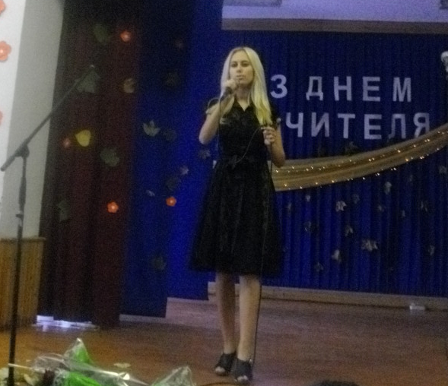
Пісня Каменщик Настя

В1. Яке ж серце потрібно мати вчителеві, щоб рік у рік щоденно віддавати
його студентам, а якою має бути любов до них у його добрій, терпеливій,
нестаріючій душі. Такими важливими для вчителя рисами наділила природа
Бережну Ганну Миколаївну та Сітнікову Ніну Олексіївну, які 26 років трудяться в коледжі.

В2. Бажаємо Вам творчої наснаги.
Майстерності і переваги,
В достатку жити, в злагоді й любові
Будьте щасливі і будьте здорові.

В1. В прекрасній когорті світил педагогічної майстерності є один чоловік – Соляр Анатолій Петрович, який 26 років трудиться на історичній ниві коледжу, досліджуючи таємниці історичного минулого нашої держави, її радісні та сумні події.
В2. Хай будуть з Вами здоров’я та сила,
Хай доля буде ласкава і щира,
Щоб ніколи не знали Ви втоми,
Хай мир і злагода будуть у домі.

В1. Бути добрим вчителем дуже важко, адже треба бути розумним, добре освіченим, винахідливим. Потрібен час , щоб зерно, дбайливо посіяне, дало паростки. Ось уже 24 роки в коледжі викладає Цвігун Світлана Петрівна, яка виховала не одна покоління студентів.

В2. Бажаєм вам
Щоб ваш важкий почесний труд
Був плідний, як багата осінь.
І кожен день, що йде новий,
Хай тільки щастя вам приносить

В1 Педагогічний талант — який він? Ми сьогодні не готові дати вичерпну відповідь на це запитання, але вважаємо що таким талантом володіє Кондрук Антоніна Миколаївна, яка працює в царині освіти коледжу 21рік.
В2. Хай сонечко щедро Вам світить в віконце,
А лихо усяке повз дім проліта,
Здоров’я міцного і Божої ласки
Сьогодні ми зичим на довгі літа.

Голова студради. Від імені студради коледжу, батьківського комітету, випускників минулих років та на честь свята дозвольте нагородити дипломом ЗОЛОТОГО СЕРЦЯ:
Жегестовську Галину Семенівну
Новосьолову Раїсу Дмитрівну
Дрючило Ольгу Анатоліївну
Гудзь Надію Олександрівну
Бережну Ганну Миколаївну
Сітнікову Ніну Олексіївну
Соляра Анатолія Петровича
Цвігун Світлану Петрівну
Кондрук Антоніну Миколаївну

Пісня”Птица счастья”Бачинський Д.

В1. Слово для привітання та нагородження викладачів надається директору коледжу Главацькій Галині Тимофіївні
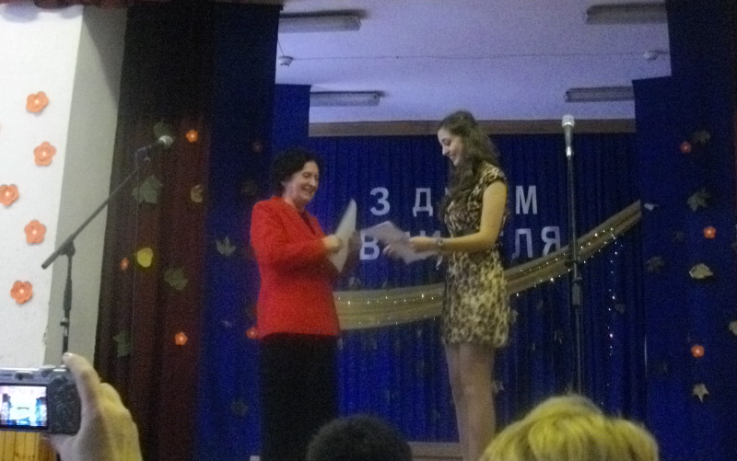
Виступ директора, нагородження викладачів на честь свята
В 3. Учительський колектив нашого коледжу молодіє з кожним роком. От і сьогодні в родину вчителів прийшли молоді фахівці.
В4. Вони ще багато чого не знають. Але досвід приходить із роками. Не засмучуйтеся, якщо будуть невдачі: радісні й приємні хвилини теж будуть
В3. А щоб не викликати на себе гнів адміністрації, потрібно всього-на-всього пам'ятати 10 заповідей учителя
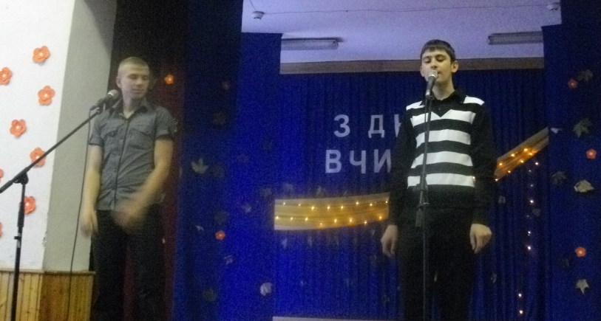

Виходять читці й виголошують заповіді вчителя

Читець 1. Слухайте директора, він краще тебе знає, скільки й кому поставити двійок
Читець 2. Перш ніж поставити двійку, подумай, хто її буде виправляти
Читець 1. Пам’ятай: для повної успішності всі засоби гарні
Читець 2. Ще Н.В. Гоголь запитував: "Эх, птаха трійка, хто тебе видумав?" Тепер ми знаємо, що трійку видумали для досягнення 100% успішності
Читець 1. Не лай профком за бездіяльність, безробітному теж несолодко.
Читець 2. Шануй заввідділенням: інакше він тобі зробить стільки "вікон", що світла не побачиш
Читець 1. Не забувай, що, крім Днів здоров'я, Днів естетики, є ще й День учителя
Читець 2. Поменше розбудовуйся, побільше перебудовуйся
Читець 1. Не винувать у всіх гріхах директора, є ще й міністерство освіти
Читець 2. Не заздри молодим викладачам: їм ще так далеко до пенсії
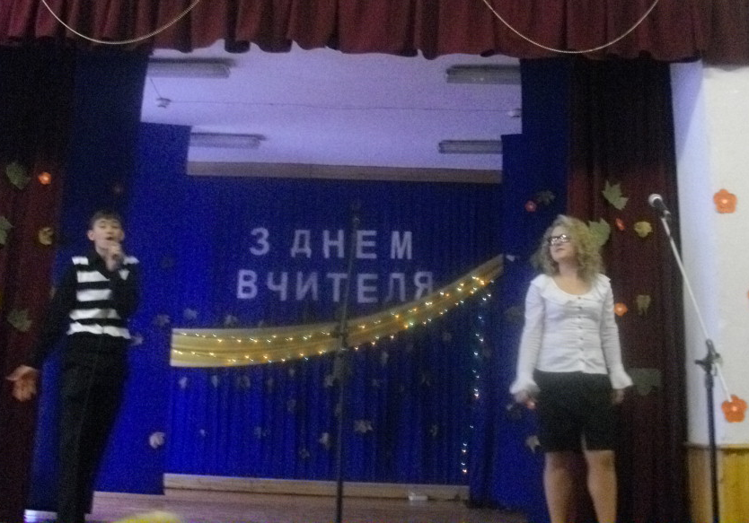
Пісня ”Ти ж мене підманула”Беліченко Г, Стратуца Я.

В5. Велику подяку і шану висловлюємо ми всім співробітникам коледжу:лаборантам, працівникам бібліотеки, архіваріусу, вахтерам, техперсоналу. Адже без вашої турботи і самовідданої праці в стінах нашого навчального закладу було б незатишно. Ви наша підтримка і опора.
В6. Хай вас обминають болі і тривоги,
Хай стелиться довга життєва дорога.
Міцного здоров'я, злагоди в хаті,
Щоб ви були щасливі, на добро багаті.

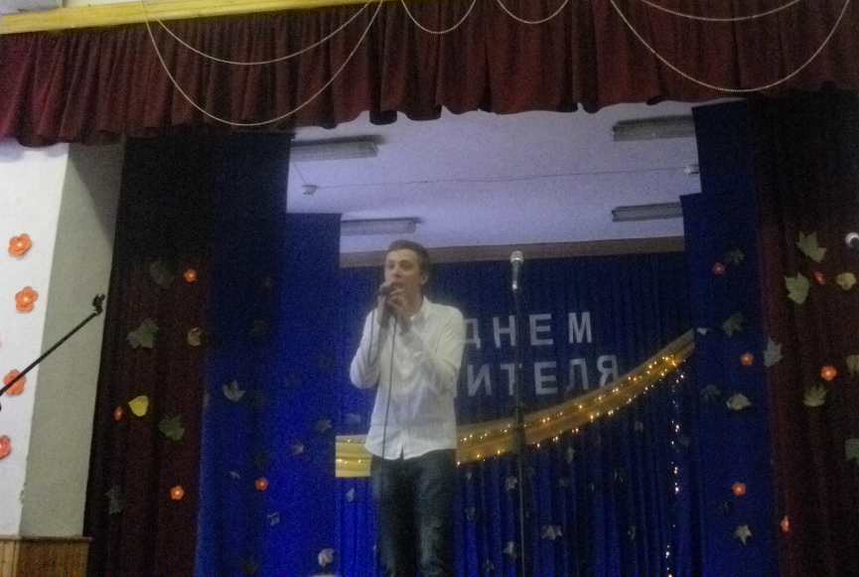
Пісня ”Детство” Хухлей К.

В 1. Дорогі вчителі! Ми щиро вітаємо вас із професійним святом!

В 2. Бажаємо вам здоров'я міцного, щастя п'янкого!

В 3. Учнів вдячних, батьків обачних!

В 4. Чистих ранків, сонячних світанків!

В 5.Променів сонця у кожне віконце!

В6. Ніжної ласки, душевної казки!

В 1. Грошей без ліку, довгого віку!

В 2. Бувайте веселі, бувайте здорові!

В 3. В багатій оселі, взаємній любові!

В6. Купайтеся в усмішках, жартах, цілунках.

Всі . І щедрої долі дзвінких подарунків!

В4. Дай Вам, Боже, днів щасливих,
Дай добра, здоров'я, сили.
Дай любові, згоди, втіхи
Змоги дай - життю радіти
І ділитись словом щирим,
Теплим, радісним, правдивим.

В5 А сьогодні на це свято
Щастя зичим Вам багато.
Хай Вас Бог благословляє
Многих літ Вам посилає.

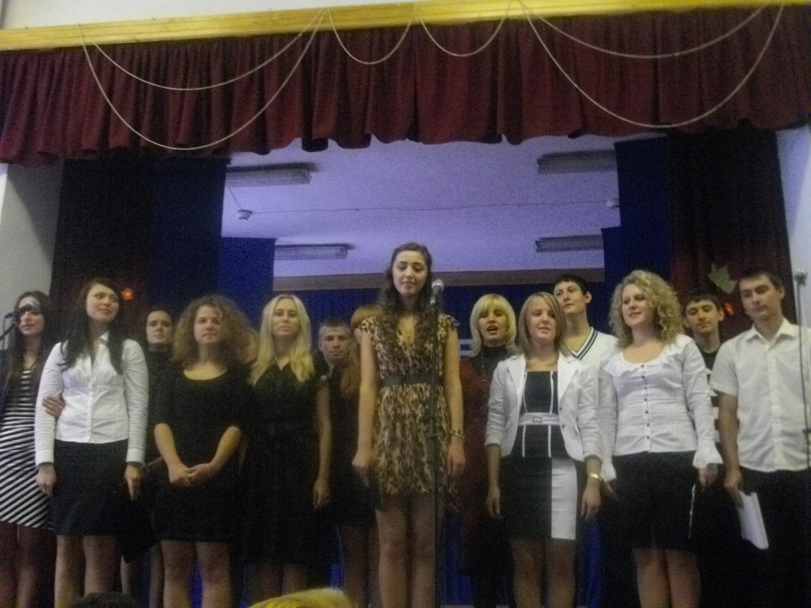

Всі учасники концерту виконують “Многая лета”

Рецензія

Сценарій до Дня Вчителя складено з використанням матеріалів

власного досвіду викладачів з проведення подібних виховних заходів

заходів. В процесі підготовки сценарію використано багато матеріали з

історії навчального закладу, враховано пропозиції студентської молоді щодо

оформлення свята. Форма проведення заходу взята з телевізійної передачі

“Від усієї душі”. Зміст сценарію представляє собою розумний баланс

текстової та музичної частин. Цікавим нововведенням є привітання

викладачів від імені родини, що сприяє реалізації гендерного виховання.

Сценарій має велике виховне значення . Розрахований на

проведення загального свята в навчальному закладі і має на меті возвеличити

працю педагога. Сценарій може бути використаний за основу при

проведенні подібного свята в будь-якому навчальному закладі.

Рецензент / Ліпінська Р.М. /

Директор / Главацька Г.Т. /

